Министерство науки и высшего образования Российской Федерации
Федеральное государственное автономное образовательное учреждение высшего образования
«Пермский национальный исследовательский политехнический университет»

Электротехнический факультет
Выпускающая кафедра: информационные технологии и автоматизированные системы (ИТАС)
Направление подготовки: 09.03.04 Программная инженерия

ОТЧЕТ
Лабораторная работа №9
«Обработка исключительных ситуаций»
По дисциплине «Основы алгоритмизации и программирования»
Вариант 15

Выполнил: студент группы РИС-25-3б
Волощук Максим
Принял: Доц. Полякова О.А.

Пермь, 2026
Постановка задачи
Класс-контейнер СПИСОК с элементами типа int. Реализовать операции: [] – доступ по индексу; int() – размер; + число – добавление константы; - - – удаление элемента (постфиксная – с конца, префиксная – с начала). Предусмотреть генерацию исключений в 5 ситуациях (аналогично задаче с вектором): Конструктор: размер > MAX_SIZE. []: индекс < 0. []: индекс >= текущего размера. +: при добавлении размер станет > MAX_SIZE. - -: попытка удалить из пустого списка.
Код
#include <iostream>
#include <string>
using namespace std;

const int MAX_SIZE = 20;

class Error {
public:
virtual void what() = 0;
virtual ~Error() {}
};

class SizeError : public Error {
protected:
string msg;
public:
SizeError() : msg("Size Error: ") {}
void what() override {
cout << msg << endl;
}
};

class MaxSizeError : public SizeError {
public:
MaxSizeError() { msg += "size > MAX_SIZE\n"; }
void what() override { cout << msg; }
};

class EmptySizeError : public SizeError {
public:
EmptySizeError() { msg += "list is empty\n"; }
void what() override { cout << msg; }
};

class IndexError : public Error {
protected:
string msg;
public:
IndexError() : msg("Index Error: ") {}
};

class NegativeIndexError : public IndexError {
public:
NegativeIndexError() { msg += "index < 0\n"; }
void what() override { cout << msg; }
};

class OutOfBoundsError : public IndexError {
public:
OutOfBoundsError() { msg += "index >= size\n"; }
void what() override { cout << msg; }
};
class ListEx {
private:
int size;
int* beg;
public:
ListEx() : size(0), beg(nullptr) {}

ListEx(int s) {
if (s <= 0 || s > MAX_SIZE) throw MaxSizeError();
size = s;
beg = new int[size];
for (int i = 0; i < size; i++) beg[i] = 0;
}

ListEx(int s, int* mas) {
if (s > MAX_SIZE) throw MaxSizeError();
size = s;
beg = new int[size];
for (int i = 0; i < size; i++) beg[i] = mas[i];
}

ListEx(const ListEx& v) {
size = v.size;
beg = new int[size];
for (int i = 0; i < size; i++) beg[i] = v.beg[i];
}

~ListEx() { delete[] beg; beg = nullptr; }

ListEx& operator=(const ListEx& v) {
if (this == &v) return *this;
delete[] beg;
size = v.size;
beg = new int[size];
for (int i = 0; i < size; i++) beg[i] = v.beg[i];
return *this;
}

int operator[](int i) {
if (i < 0) throw NegativeIndexError();
if (i >= size) throw OutOfBoundsError();
return beg[i];
}

int operator()() { return size; }

ListEx operator*(const ListEx& a) {
if (size != a.size) throw SizeError();
ListEx temp(size);
for (int i = 0; i < size; i++)
temp.beg[i] = beg[i] * a.beg[i];
return temp;
}

ListEx operator>>(int n) {
if (size == 0) throw EmptySizeError();
if (n < 0 || n >= size) throw OutOfBoundsError();
ListEx temp(size - n);
for (int i = 0; i < size - n; i++)
temp.beg[i] = beg[i + n];
return temp;
}

friend ostream& operator<<(ostream& out, const ListEx& v) {
if (v.size == 0) out << "Empty";
else for (int i = 0; i < v.size; i++) out << v.beg[i] << " ";
out << endl;
return out;
}

friend istream& operator>>(istream& in, ListEx& v) {
for (int i = 0; i < v.size; i++) {
cout << "[" << i << "]: ";
in >> v.beg[i];
}
return in;
}
};
int main() {
setlocale(LC_ALL, "Ru");
try {
ListEx x(3);
cout << "Введите элементы размер массива 3:\n";
cin >> x;

cout << "Лист: " << x;

cout << "x[1] = " << x[1] << endl;

ListEx shifted = x >> 1;
cout << "Сдвинуто на 1: " << shifted;

int arr1[] = { 1, 2, 3 };
int arr2[] = { 2, 3, 4 };
ListEx a(3, arr1);
ListEx b(3, arr2);
ListEx c = a * b;
cout << "a * b: " << c;
}
catch (Error& e) {
cout << "Exception caught: ";
e.what();
}

return 0;
}
Консоль
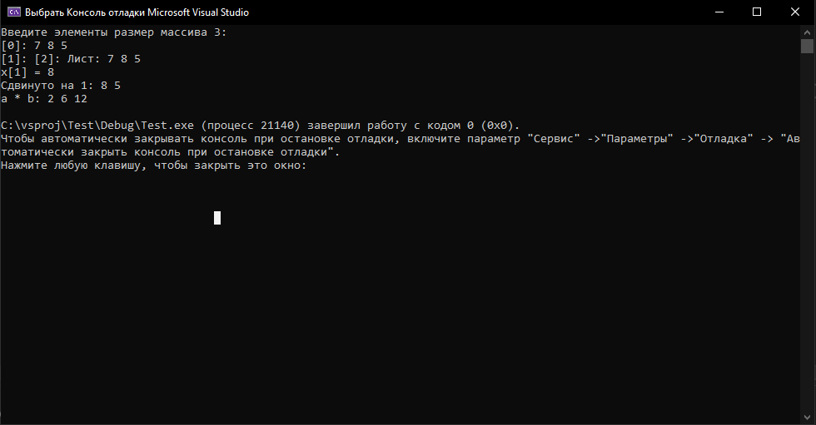

Контрольные вопросы
- Что такое исключение в C++? Непредвиденное/аварийное событие; объект, генерируемый при возникновении ошибки.
- На какие части делит процесс исключение? 1) Обнаружение ошибки; 2) Обработка ошибки.
- Оператор генерации исключения? throw <выражение>;
- Что такое контролируемый блок? Блок кода try { ... }, где отслеживаются исключения.
- Что такое секция-ловушка? catch(...) { ... } – блок кода для перехвата и обработки конкретного типа исключения.
- Формы спецификации в catch? 1) (тип имя) – доступ к объекту; 2) (тип) – только тип; 3) (...) – ловушка всех исключений (должна быть последней).
- Стандартный класс для иерархии исключений? std::exception.
- Как создать свою иерархию? Унаследовать свой класс от std::exception или сделать базовый класс, а от него – производные (например, IndexError, SizeError).
- Исключения функции void f1() throw(int, double)? Только int и double. Если другое – unexpected().
- Исключения функции void f1() throw()? Никаких (не генерирует исключения).
- Где может генерироваться исключение? В любом месте программы: в конструкторе, методе, функции, деструкторе.
- Функция площади треугольника (4 варианта):
- Без спецификации: double area(double a, double b, double c) { ... } (если ошибка – std::runtime_error).
- throw(): double area(double a, double b, double c) throw() { ... } (если ошибка – terminate()).
- Стандартное исключение: double area(double a, double b, double c) throw(std::invalid_argument).
- Собственное исключение: double area(...) throw(TriangleError).

